Консультация для воспитателей.

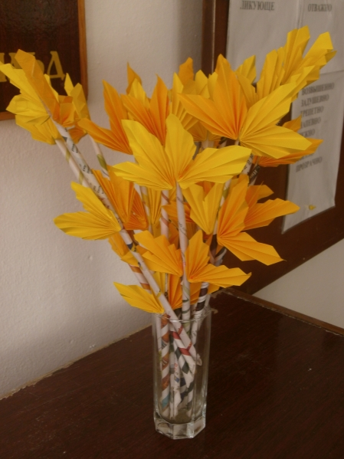
Осенний букет для воспитателя.

Наступила красавица-осень, она радует нас яркими красками, компенсируя недостаток тепла и обилие дождей.
Осенью воспитатели и педагоги празднуют свои профессиональные праздники – день воспитателя и день учителя.
Сегодня я хочу предложить вашему вниманию мастер-класс по изготовлению праздничного осеннего букета для любимой воспитательницы.
Сначала мы изготовим кленовый листик в технике оригами.

Вот такой кленовый лист мы будем делать.

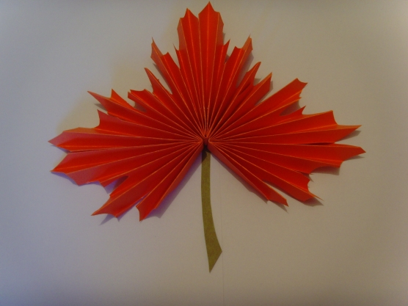

Для его изготовления нам понадобятся цветная бумага формата А4, шаблон листика, ножницы и клей.

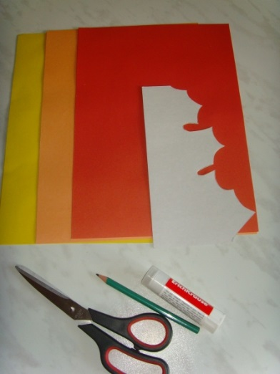

1. Сложите лист А4 пополам и обведите заготовленный шаблон.

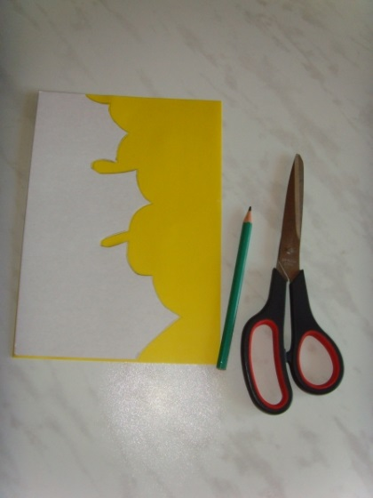

2. Вырезайте по шаблону и раскройте заготовку, как книжку.

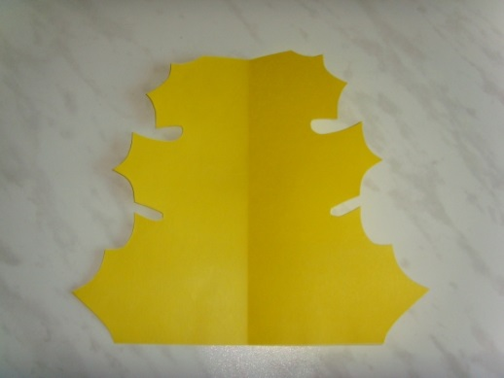

3. Сложите листик гармошкой примерно по 1 см.

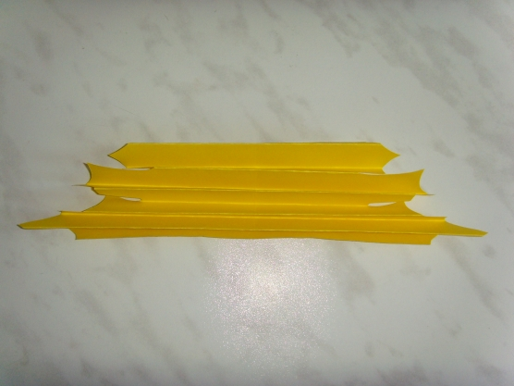

4. Согните гармошечку пополам длинными полосками в середину и склейте.

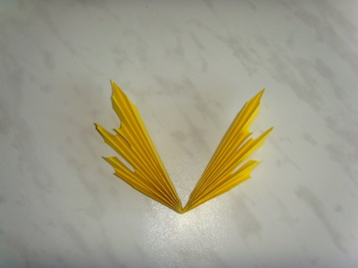
5. Сделаем еще две заготовки и склеим их все вместе.

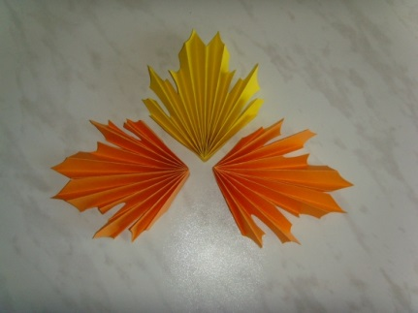
6. Из коричневой бумаги вырежем черенок и приклеим его к листику.

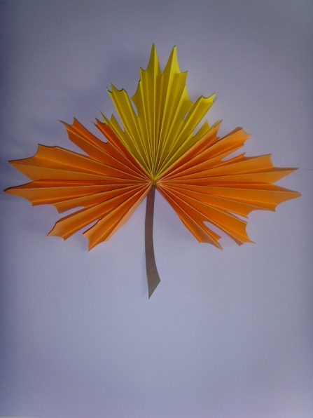

Таким кленовым листочком можно украсить вместе с детьми старшего дошкольного возраста интерьер группы или сделать подарок к празднику.
Вот на ветке лист кленовый.
Нынче он совсем как новый!
Весь румяный, золотой!
Ты куда, листок? Постой! ( К. Минухина)
Букет для воспитателя делается на основе технологической карты изготовления листа, только добавляются веточки, чтобы поставить букет в вазу.

Скрутите из журнального листа трубочку, приклейте на нее листочки, поставьте веточки в вазу. Букет готов!

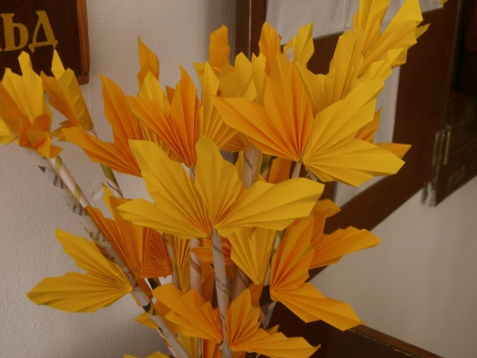

С праздником Вас, милые коллеги и друзья! Профессия Ваша нужна и важна! Здоровья, творчества и удачи!!!

Педагог дополнительного образования Швецова Елена Николаевна

